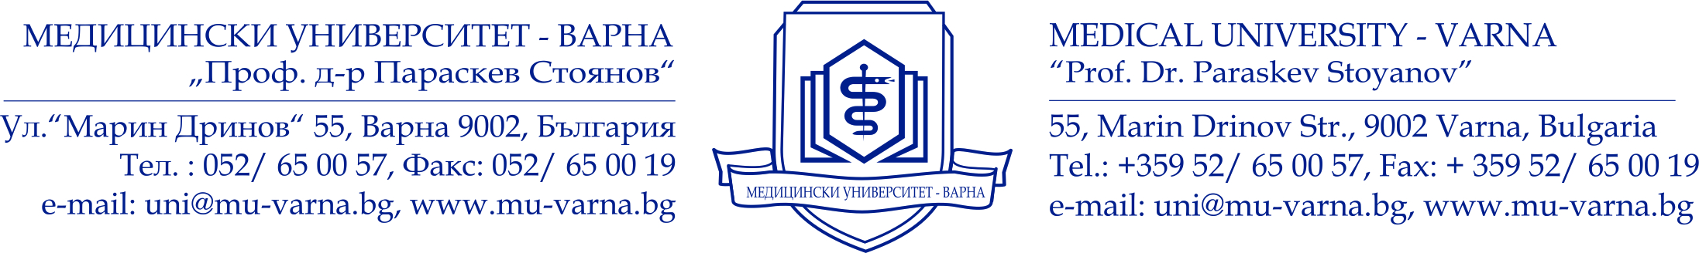
Изх. № 009-597 / 31.08.2015
УВЕДОМЛЕНИЕ

ДО
Ради НИКОЛАЕВ РАДЕВ
СПЕЦИАЛНОСТ „ЗЪБОТЕХНИК“
ФАК. № 52009004

УВЕДОМЛЕНИЕ

На основание чл. 26, aл. 1 от АПК, Ви уведомявам, че е започнато производство по отписването Ви от Университета на основание чл. 117 от Правилника за учебната дейност на МУ-Варна.
На основание чл.34, ал.3 от АПК, с оглед на изясняване на фактите и обстоятелствата, указвам Ви възможност в 3-дневен срок от получаване на настоящото да изразите становище по гореизложеното, да възразите срещу налагането на мярката, да дадете обяснение като посочете факти, представите доказателства.
Уведомлението да се изпрати на посочените от студента електронна поща или да се съобщи по телефон. Ако са неизвестни, уведомлението да се постави на таблото за съобщения в сградата на МУ-ВАРНА и на интернет страницата на университета.

Проф. д-р Негрин Негрев, дмн
Директор на Медицински колеж - Варна

